空知地本ニュース

2009年度第９号
2009年4月27日

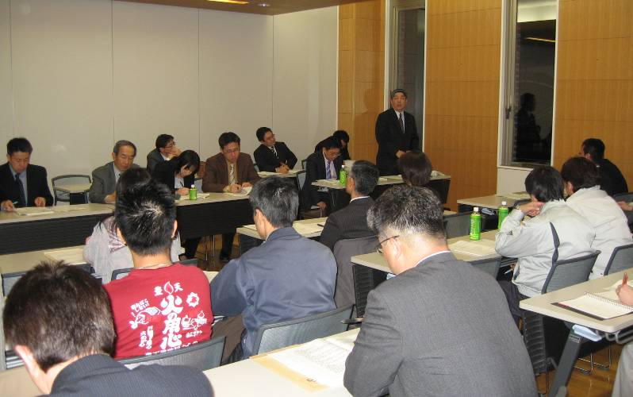
発行元 自治労空知地方本部書記局 TEL 0126-22-6519
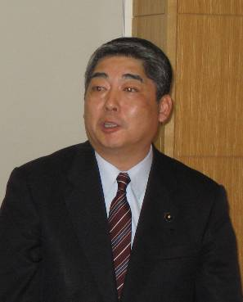
稲村ひさお自治労
支援体制を確立
４月９日、岩見沢市で第２回単組・総支部代表者会議を開催した。稲村ひさお自治労後援会を設立し、自治労組織内道議を支えていく体制を確認し、その後、第45回衆議院選挙に向けての再点検と意思統一を図った。また、道本部三浦副執行委員長から提起のあった「自治労共済と全労済の統合について」は、組織討議をしていくこととなる。

支庁再編についてなどの道政報告を行う稲村道議

冒頭、和田委員長からは、「政治情勢が混沌としているが衆議院選挙に向け、マスコミだけの情報ではなく、きちんと見極めていかなくてはならない。稲村道議を誕生させてから２年が経過。一期生ということで、単組・総支部に見えづらい部分があったと思うが、後半２年間で足場を固めていきたい。」と挨拶した。
報告事項では、４月からの専従体制の交代（氏名については別枠に記載）に伴い、それぞれ一言ずつ挨拶している。
協議事項では、空知全体の組織強化を図り、稲村道議の政治活動を支援する体制づくりを行う「稲村ひさお自治労後援会の設立について」が承認された。今後は、道政報告会の定期的な開催や各単組・総支部ごと

【専従者の交代】
08年12月専従職退任
連合空知地協事務局長
立蔵賢司（空知総支部）
09年3月31日専従職退任
道本部女性部長
越智朱美（砂川市職労）
地本副執行委員長
大友 誠（三笠市職労）
09年4月1日専従職就任
地本書記次長
久松淳一（南幌町職）
連合空知地協事務局長
運上琢輸（滝川市職労）

の意見交換会の実施に向け検討を行っていく。
「地本の再編及び専従者の見直し検討について」は、今後、単組の意見を踏まえ執行委員会等で協議し、道本部へ意見反映していくことで確認し、「自治労共済と全労災の統合について」は、組織討議案として提起している。
今回の単代では、稲村ひさお道議から第１回定例会等の道政報告を受けている。支庁制度改革や当初予算をめぐっての詳細な経過報告がされたほか、道立試験研究機関の定款については、２月に稲村道議も参加した空知総支部試験研究機関支部での職場集会の意見を踏まえ、一般質問の場で知事に直接質してきた内容等の報告がされた。
統一地方選挙まで残り２年、様々な課題解決に向け、空知全体で助け合い、一つひとつ取り組んでいこう！

新旧専従者から一言
【貴重な財産に感謝】
地本副執行委員長 大友 誠

空知地方本部で経験した２年間という専従期間は、私にとって非常に大きな財産となった。単組での専従経験もあったので多少の余裕はあったつもりだが、求められる課題の広範さや財政事情の逼迫など、自治体を取り巻くあらゆる状況の変化に加え、空知という広い地域での取り組みは、畑の違いを痛感させられた。
しかし、この２年間を何とか乗り越えることが出来たのも、各単組・総支部の支えがあったことはもちろんのこと、多くの仲間に出会えたからだと信じている。各単組・総支部の仲間の皆さんには、どんなに言葉を重ねても言い尽くせないほど感謝している。空知の仲間の皆さん、２年間本当にありがとうございました。

【よろしくおねがいします】
地本書記次長 久松淳一

４月１日より、専従職として従事いたしました書記次長の久松淳一です。出身単組は南幌町職です。単組等にあいさつ回りをしましたが、顔と名前が一致しておりません。私の最初の仕事は早く顔と名前を覚え、フットワークを軽く、人との出会いを大切にしていき、空知のいろいろな諸問題に取り組んでいきたいと思います。
仲間の皆さんにはいろいろとお世話になりますが、一生懸命２年間がんばっていきますので、よろしくおねがいします。
自治研全国集会
特別分科会
ｉｎ
夕張
夕張からわがまちの
財政を考える
４月16日～18日、第32回地方自治研究全国集会が札幌市及び夕張市で開催された。１日目は、夕張市職労の歓迎レセプションが行われ、２日目は、厚谷執行委員長から夕張市の現状報告などを受け、自治体財政について意見交換をし、参加型で考える集会となった。

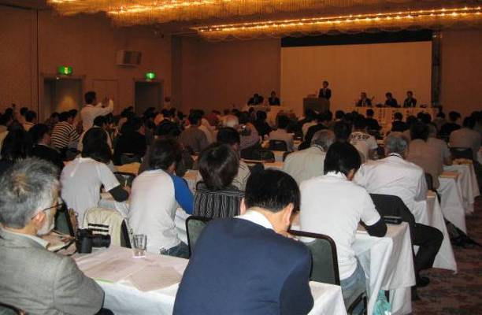
夕張特別分科会には、定員１５０名＋本部推進委員等の約１９０名が参加、うち道内参加は３０名。全国からの関心の高さを感じた。
参加者は、夕張を訪れ、実際に現地を見て、そして、夕張市職労の厚谷執行委員長をはじめ色々な人から直接話を聞き、様々なことを感じ、持ち帰ってくれたと思う。
今年度、夕張市は財政再建計画から再生計画へと移行するための新しい計画づくりが行われ、重要な時期を迎える。衆議院選挙の結果によって大きく変わってくるのではないだろうか。全国で私たちの味方をつくることが大切であり、特に空知は何としても味方が必要だ。
今回の特別分科会を総決起の場と捉え、たたかい抜きたい。

夕張分科会に参加して
深川市職労 西野幸恵
夕張を会場に開催された全国自治研特別分科会。札幌ではなく敢えて夕張を選んだ人の集団だけあって、参加者のみなさんはそれぞれに夕張に対する強い思いを持っており、色んな刺激をいただいた三日間でした。
私は同じ空知地本の仲間として夕張市に関する情報は常にキャッチしているつもりでした。でもそれは「つもり」でしかなかった…。新聞やテレビ等のマスコミ報道からだけでは決してわからない現実が夕張にはありました。
夕張市の厚谷執行委員長、寺江総務課長、そしてゆうばりサポートセンターの伊吹所長からお話いただいた夕張市の現状は、本当に厳しく、何ともしがたい混沌とした思いで聞いていました。特に厚谷執行委員長のお話には、非力ではあるけれど同じ自治労の仲間として自分にできることは何か、また、自治体職員として自分のまちとそこに暮らす住民を守るために何をすべきなのかを深く考えさせられました。
きっと私は自問自答しながら進む道を探し続けていきますが、今はまず夕張の現状を正しく理解し一人でも多くの人にそれを伝えること、そして「第二第三の夕張にならないために」ではなく、もっとラジカル（根源的）に地方自治と自らの仕事のあり方について考え、できることから実践していきたいと思います。
紙面が足りなくて伝えきれていません！詳しくは北海道自治研の掲示板をご覧ください。「ワード検索」で“夕張”と検索すれば、フカマルさんとフカマル２号さんがわかりやすくコメントしてくれています。
http://www.hokkaido-jichiken2008.jp//cgi-bin/imgboard.cgi

現地実行委員の皆さん、ご協力本当にありがとうございました。

番外編
１日目の全体集会会場で空知の課題を全国にＰＲするため、空知地本で物販を行いました。

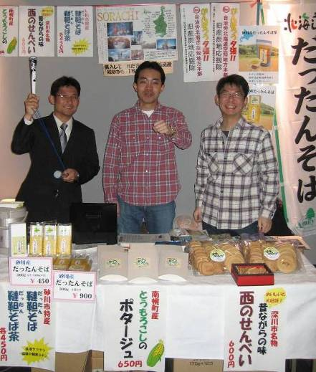
ご協力いただいた深川市職労、砂川市職労、南幌町職、ありがとうございました。
写真は人気販売員！右から久保田さん（深川）、奥山さん（砂川）、背戸田さん（岩見沢）です。

“夕張の問題は決して夕張だけの問題ではありません”地方自治を守るためには、今、しっかりと自治労が問題と向き合い、全体で取り組んでいくことが大切です。
自治労に結集する仲間のみなさん、ともに考え、ともに取り組みをお願いします！

